Avesta Art 2017 – Identitet

Förberedelserna inför årets Avesta Art är i full gång. I årets utställning tolkar 17 konstnärer begreppet identitet ur olika perspektiv. Kollektiva och individuella aspekter, frågor om kultur, historia, nationalitet, etnicitet, genus, makt och normer synliggörs i skiftande uttryck och tekniker.
Avesta Art öppnar med vernissage den 20 maj.

Arbetet inför kommande Avesta Art startar alltid redan under tidiga hösten. Senast vid jul behöver konstnärerna vara bokade och därefter följer månader av planering och förberedelser. Försäkringar ska tecknas och transporter ska bokas. Sedan ska installationerna komma på plats och komma till sin rätt.

- Många inser inte hur mycket förberedelser som ligger bakom Avesta Art. Det är en lång process både för konstnärerna och för oss, menar Kenneth Linder, enhetschef för Verket/Avesta Art.

Just nu läggs mycket tid och fokus på Melissa Hendersons installation ”PASSE-PARTOUT” som ska växa fram i samverkan med Verkets personal. Dörrar till fem fiktiva migrationsverk ska öppnas och stängas i takt till slagverksmusik. Dörrarna ska byggas och programmeras. Hur bygger man dörrar som kan stängas med en smäll, gång på gång under hela sommaren? Och utan att göra åverkan på den värdefulla verksmiljön?

Flera av konstnärerna har varit på besök och känt in den unika gamla bruksmiljön. Som de flesta som kliver in genom Verkets portar reagerade de med förtjusning.

- Mörkret och den speciella miljön blir en ny spännande dimension – det är något annat än de vita kuberna som annars är vanliga vid konstutställningar, menar Caroline Gustafsson, konstvetare/curator för Verket/Avesta Art.

Årets titel – Identitet

Titeln för årets Avesta Art är Identitet. Identitet kan vara den enskilda unika individen, den egna personliga sfären med alla dess rättigheter, skyldigheter och potential men sträcker sig även utanför den egna kroppens och uppfattningens gränser. Identitet kan kopplas till kollektiva, kulturella och territoriella gränser. En plats, stad, region, ett land, en kontinent, ett politiskt område eller zon.

Identitet kändes aktuellt och blev också en naturlig övergång från förra årets utställning (som hade titeln Struktur). Caroline Gustafsson förklarar:

- Många av förra årets verk väckte tankar kring tillhörighet och identitet, inte minst det som OLEK skapade tillsammans med en grupp lokala invandrarkvinnor. Hon skapade ett hem tillsammans med kvinnor som just hade förlorat sina hem. Vem blir man om man behöver lämna sitt hem? Vad händer med en när man lämnar allt man byggt upp bakom sig, allt som blivit en del av ens trygghet och där man satt sin prägel? Och vad innebär det att bli en i mängden i den grupp vi kallar flyktingar?

Virkdrottningen OLEK:s installation ”In the blink of an Eye” finns kvar i Verket och ingår i årets utställning.

I årets Avesta Art medverkar 17 konstnärer varav 13 är kvinnor – så många kvinnor har aldrig tidigare medverkat samma år.
- Det var inte något vi aktivt arbetade för, men det känns bra att vi med årets utställning jämnar ut statistiken. Historiskt sett har det varit fler män, berättar Kenneth Linder.

En spännande mix av perspektiv, uttryck och tekniker

I Avesta Art 2017 tolkas begreppet identitet ur olika perspektiv. Kollektiva och individuella aspekter, frågor om kultur, historia, nationalitet, etnicitet, genus, makt och normer synliggörs i skiftande uttryck och tekniker.

För första gången medverkar en sydafrikansk konstnär i Avesta Art. Mary Sibande utforskar identitet och maktperspektiv ur det postkoloniala Sydafrikas kontext. I verket ”Let slip the dogs of war” möter vi en kvinna som inte längre är bunden, hon tar här kommandot och bär symboliskt en klänning i den sydafrikanska anti-apartheidrörelsens färg.

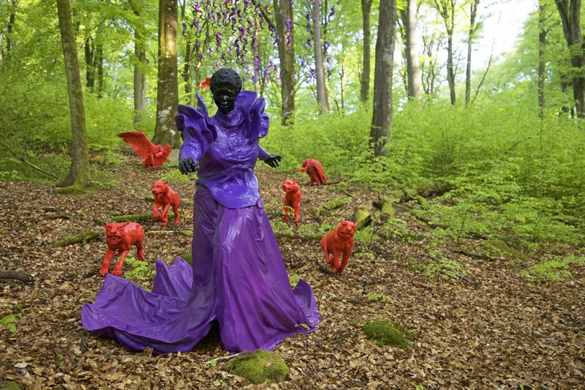
Mary Sibande, Let slip the dogs of war, Producerad för Wanås Konst

Anetta Mona Chişa & Lucia Tkáčová gör genom Avesta Art sin första utställning i Sverige. Tillsammans utforskar de sociala, historiska, personliga och politiska aspekter där genusfrågor och normer ofta ligger i fokus. I Avesta Art medverkar de med tre verk som på olika sätt reflekterar över behov av samhälleliga förändringar.

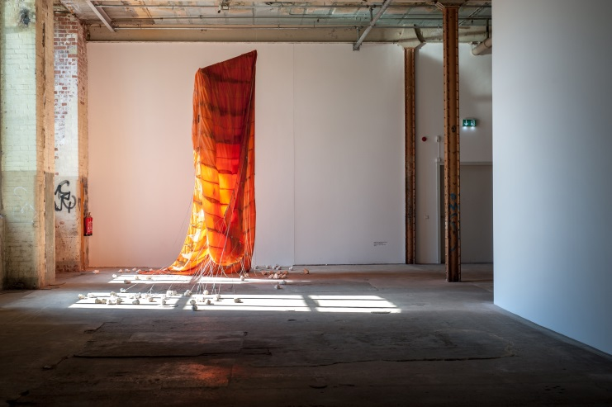
Anetta Mona Chişa & Lucia Tkáčová: Down is the New Up, sculpture, 2013.
Courtesy of the artists and Rotwand gallery, Zurich photo credit: HALLE 14, Leipzig | Walther Le Kon, 2016

Larissa Sansour, född i Jerusalem, medverkar med sin sci-fi inspirerade film ”In the future they ate from the finest porcelain” som behandlar mytens roll för historieskrivning, faktabildande och identitet.

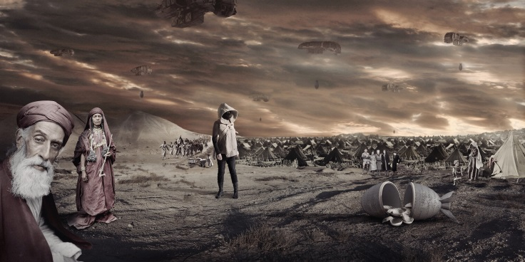
In the Future They Ate from the Finest Porcelain, film, 29 minutes, Larissa Sansour and Søren Lind, 2016

Dalabördiga Maja Gunn, som 2016 tilldelades Landstinget i Dalarnas kulturstipendium, tänjer på gränserna och får oss att tänka till kring genus och normer genom modedesign och textilkonst.

Årets yngste konstnär Alexander Tallén utforskar självbilden och mansrollen genom tiderna. Han ställer sig också frågan hur det är att vara människa i en modern värld, där evolutionens takt inte harmonierar med de tekniska framstegen. Detta i form av kitschiga porslinsgestalter.

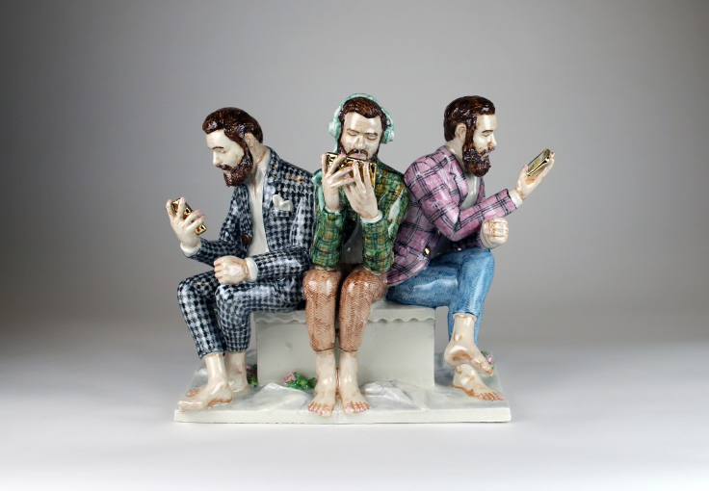
Alexander Tallén.

Den uppmärksammade barnboksförfattaren Pernilla Stalfelt skapar en familjevärld med grund i böckerna ”Vem är du?” och ”Alla barns rätt”. Här får barnen ett utrymme att fundera kring tolerans, likheter och olikheter.

Samtliga medverkande konstnärer Avesta Art 2017 – Identitet:

Linda Bäckström
Anetta Mona Chişa & Lucia Tkáčová
Cooper&Gorfer
Maja Gunn
Melissa Henderson
Leif Holmstrand
OLEK
Aidan Salakhova
Larissa Sansour
Mary Sibande
Anders Sunna, Michiel Brouwer
Pernilla Stalfelt
Alexander Tallén
Ella Tillema

Avesta Art 2017 – Identitet öppnar med Vernissage lördagen den 20 maj.
Utställningen håller öppet till och med den 17 september.

Mer information på Verkets webbplats: www.verket.se

Kontakt
Kenneth Linder, enhetschef Verket/Avesta Art
Tel: 0226-64 51 77
E-post: kenneth.linder@avesta.se
Caroline Gustafsson, konstvetare/curator
Tel: 0226-64 51 56
E-post: caroline.gustafsson@avesta.se

